### 逻辑回归(分类算法)

1. 二分类问题中类别分为：正向类、负向类
2. 逻辑回归模型和矩阵表示



多变量需要归一化缩放，或者基本缩放



通过线性回归返回，进入逻辑回归，生成预测概率，从而判断类别

Sigmoid函数的输出值在(0,1)之间,0.5为分界线，易分错

1. 代价函数不用均方误差(误差平方和)的原因:代价函数不是凸函数，会导致优化到局部最优点，而不是全局最优点
2. 交叉熵(由信息交叉熵引用过来)、概率、信息量之间的关系
3. 交叉熵的作用:可以衡量预测值与真实值之间的接近程度，从而计算代价
4. 逻辑回归代价函数公式:

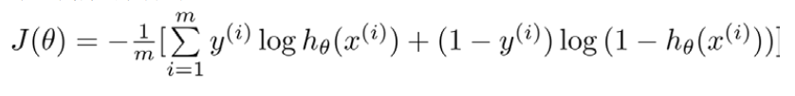

1. 分类问题中的决策边界:

当z等于0时,y轴在0.5位置形成分界线，

### 逻辑回归梯度下降公式推导

1. 梯度下降中的Δθ的更新公式和矩阵表示:

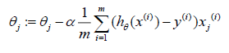

1.0/m*np.sum(np.dot(x.T, e))

1.0/m*np.sum(x.T.dot(e))

1. 逻辑回归解决多分类问题思路:用one-vs-rest(ovr)方法,转化为多个二分类问题，取概率最大的类作为其预测类别(类似神经网络中的OneHotEncoder)
2. 除梯度下降算法以外，还有一些常被用来求代价函数最小的算法:共轭梯度（Conjugate Gradient）；局部优化法(Broyden fletcher goldfarb shann,BFGS)；有限内存局部优化法(LBFGS)